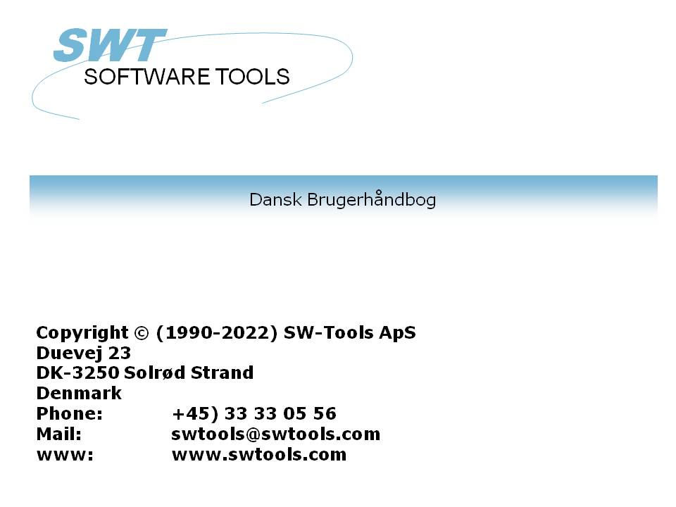

Installation

22/11/01 / 2022-09-01 008.384

Indholdsfortegnelse
Indholdsfortegnelse 2
1. Installation af Windows klienten 3
1.1. Installation af Windows klienten 4
1.2. Kørsel af TRIO fra CD 6
1.3. Indtastning af licens information 7
1.4. Versionsnummer 8
2. Installation af Serveren 9
2.1. Windows TCP/IP - \windows\services 10
2.2. Installation af UNIX serveren 11
2.2.1. UNIX TCP/IP - /etc/services 12
2.3. Start af UNIX serveren 13
2.4. Stop af serveren 14
2.5. UNIX init scripts 15
2.5.1. TCP/IP server 16
2.5.2. LAN workplace server 17
2.6. Noter for forskellige hardware platforme 18
2.6.1. SCO Unix 19
2.6.2. SNI RM400/600 20
2.6.3. IBM RS6000 (AIX) 21
2.7. Server program options 22
2.7.1. Server status og oversigt over åbne filer 23
2.7.2. Server test mode 24
2.7.3. Server debug mode 25
2.7.4. Server compress mode - Optimering af performance 26
2.8. Installation af Windows 16/32-bit Server 27
3. Load af X-Basic COMET fil definitioner 28
3.1. Installation og setup af X-Basic filsystem driveren 29
3.2. Load af COMET fil definitionerne 30
3.2.1. Oprettelse og åbning af et nyt subsystem 31
3.2.2. Import af fildefinitionerne 32
Figur liste 33
Index 34

1. Installation af Windows klienten

1.1. Installation af Windows klienten
TRIO distribueres nu på CD-Rom med en automatisk startmenu, der vises når CD'en indsættes på en Windows 95 system.

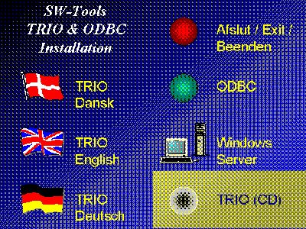

1. CDMENU valget
Man kan eventuelt producere disketter ud fra denne CD, i så fald indsættes diskette 1 i diskettedrevet og vælges

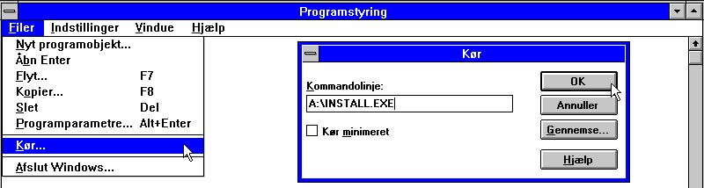

2. Kør installationen fra programstyringen
fra programstyringens filmenu. Herefter indtastes kommandoen 'A:\INSTALL.EXE'.
Installationsprogrammet vil foreslå følgende sti for installationen:

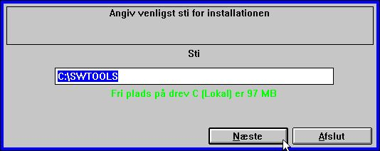

3. Installations disk og sti
Denne sti kan ændres, for at installere systemet på disk D indtastes blot D:/SWTOOLS
Klik på <Næste> knappen for at starte installationen.
Før installation kan man på forhånd vælge, hvilke produkter der skal inskalleres / opgraderes.

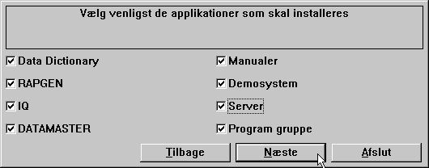

4. Produktvalg ved installationen
Når installationen er gennemført er der oprettet en gruppe med navn SWTOOLS i programstyringen. Alle applikationer og on-line manualer er indsat som ikoner i denne gruppe.

1.2. Kørsel af TRIO fra CD
Hvis man vælger TRIO-CD installation oprettes et ganske lille demosystem på harddisken. Alle programmer køres fra CD, hvorved et minimum af diskplads er nødvendigt.

1.3. Indtastning af licens information

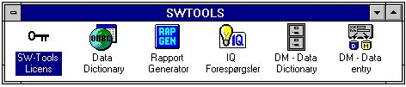

5. Licens programmet
Før systemet kan tages i brug skal der indtastes en licenskode, se 'SW-Tools licens manualen'.

1.4. Versionsnummer
TRIO versionsnummeret findes i HJÆLP-OM menuen eller ved udskrift af enhver form for dokumentation fra TRIO.

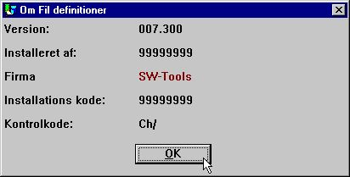

6. TRIO Versionsnummeret
Som vist ovenfor kaldes 32 bit versionen 007.3xx, idet der lægges 300 til undernummeret.

2. Installation af Serveren

Udover ODBC er der i Data-Dictionaryet indbygget et klient/server interface. Dette interface anvender TCP/IP til netværkstilgang på UNIX systemer. (Microsoft Windows Socket eller Lan Workplace 5.0)
Klientsiden er en Windowsapplikation og UNIX siden en serverapplikation med de samme databasedrivere som allerede beskrevet, med undtagelse af ODBC. Dette betyder, at X-Basic og C-Isam filer kan tilgribes fra Windows applikationen.
Det er nødvendigt med to ting for at opnå dette:
1. Windows klienten skal have tilgang til TCP/IP
2. UNIX serveren skal være installeret og startet

2.1. Windows TCP/IP - \windows\services
Før klienten kan få tilgang til serveren skal denne have en 'service' defineret i
\windows\services
filen. (\windows\ skal være den aktuelle sti hvor TCP søger for sin service fil. Brug en editor, for eksempel 'edit', til at editerer filen og tilføj følgende linie:
mosock 2000/tcp swtoolsclient
Der skal være mindst een blank karakter mellem de 3 informationer. Hvis man anvender et andet port nummer end 2000/ på serveren skal det være samme nummer, der skal angives på klienten.

2.2. Installation af UNIX serveren
Installationen har indbygget FTP access for at lette overførselen af server programmet til Unix systemet.

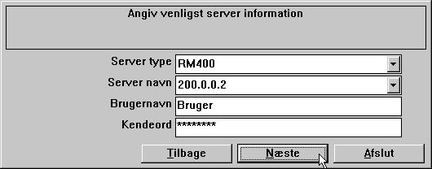

7. FTP specifikation ved installation af en server
Såfremt serverprogrammet er leveret på disketter logges ind på UNIX systemet og følgende kommandoer udføres:
# mkdir /swtools
# cd /swtools
# cpio -icvB -I/dev/floppy
# chmod 0777 swtusock
/dev/floppy skal erstattes med det aktueller device navn for floppydisken.
Den medfølgende diskette er dannet med: # ls . | cpio -ocvB -O/dev/rfd0135ds18

2.2.1. UNIX TCP/IP - /etc/services
Før serveren kan startes skal den kende servicenummeret i
/etc/services
filen. Brug en editor, for eksemple 'vi', til at editerer filen og tilføj følgende linie:
mosock 2000/tcp swtoolsserver
Der skal være mindst een blank karakter mellem de 3 informationer. Hvis port 2000/ allerede er i brug skal man anvende et andet frit nummer og blot huske på, at det samme nummer skal anvendes på klientsiden.

2.3. Start af UNIX serveren
Serveren startes med:
# ./swtusock&

2.4. Stop af serveren
Serveren kan stoppes med 'kill' eller med følgende kommando:
# swtusock -q

2.5. UNIX init scripts
Start/stop af serveren kan indbindes i de faste init scripts af system administrator som foreksempel følgende:

2.5.1. TCP/IP server
I /etc/tcp filen med noget lignende:
....
PATH=....:/swtools
PROCS=".... swtusock"
....
swtusock&
echo ""
;;
stop)
....

2.5.2. LAN workplace server
Et LAN netværk sættes op på præsis samme måde som et netværk, der anvender Windows sockets.
I /etc/init filen angives for eksempel:

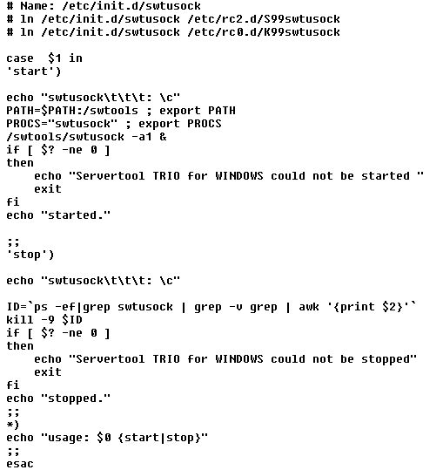

8. Init script for en LAN server

2.6. Noter for forskellige hardware platforme

2.6.1. SCO Unix
Floppy device er normalt /dev/rfd0135ds18

2.6.2. SNI RM400/600
Floppy device er normalt /dev/at/flp/rf0t

2.6.3. IBM RS6000 (AIX)
Floppy device er normalt /dev/rfd0

2.7. Server program options

2.7.1. Server status og oversigt over åbne filer
Når serverprogrammet kører kan man anvende følgende parametre for at få en oversigt over forbundne klienter:
# swtusock -s
Og for at få en oversigt over åbne filer:
# swtusock -f

2.7.2. Server test mode
Server applikationen kan startes med parameteren -v for at få et (verbose) print af alle send/receive pakker:
# swtusock -v
I denne mode udskrives een linie på standard output device hver gang en klient etablerer forbindelse eller sender en pakke.

2.7.3. Server debug mode
Server applikationen kan startes med parameteren -d for at få debug mode for åbne filer:
# swtusock -d
I denne mode fås et overblik over alle åbne filer. Funktionen må afsluttes ved at kille serverprocessen. Brug [DEL] eller [Ctrl+C] for at kille denne.

2.7.4. Server compress mode - Optimering af performance
Server applikationen kan startes med parameteren -c for at aktivere komprimering af senhdte pakker:
# swtusock -c &
Herved reducerer serveren data før disse sendes til klienten. Denne option kan reducere netwærksbelastningen med op til 40 procent.

2.8. Installation af Windows 16/32-bit Server
For at installere server disketten udføres kommandoen 'A:\SETUP.EXE' fra programstyringen.

3. Load af X-Basic COMET fil definitioner

3.1. Installation og setup af X-Basic filsystem driveren

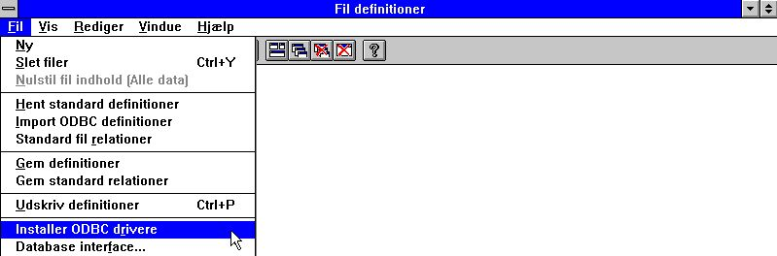

9. Installation af X-Basic driveren
Før X-Basic filsystemet kan tages i brug skal dette installeres som en driver i SW-Tools 'Data-Dictionary'. Driveren hedder 'X-Basic' for læsetilgang eller eventuelt 'Ctras Quattro/Sinix' for læs/skriv. Se også 'SW-Tools Data-Dictionary' manualen kapitel 2,3 og 12.
Hvis man anvender et Quattro system istedet for et UNIX X-Basic skal man installere 'Ctras Quattro/Sinix' driver. Se også 'SW-Tools Data-Dictionary' manualen kapitel 2,3 og 12.5.

3.2. Load af COMET fil definitionerne
Hvis man anvender COMET version 3.1 (eller nyere) eller man har COMET VIEW (Basic RAPGEN) installeret indeholder Basic systemet definitioner for alle relevante filer såsom kunder, varer mm. Disse kan loades med følgende procedure:

3.2.1. Oprettelse og åbning af et nyt subsystem

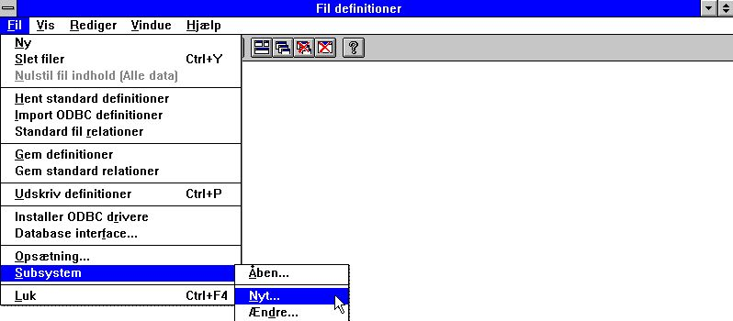

10. Data-Dictionary menuen for oprettelse af et subsystem
For ikke at overskrive SW-Tools demo systemet oprettes først et nyt subsystem. Dette subsystem skal have sin egen sti for fildefinitioner og rapporter som for eksempel:

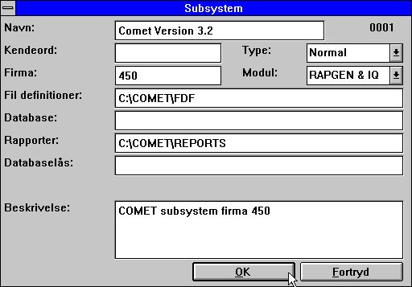

11. Oprettelse af et subsystem for COMET
Se også 'SW-Tools Data-Dictionary' manualen kapitel 11.

3.2.2. Import af fildefinitionerne

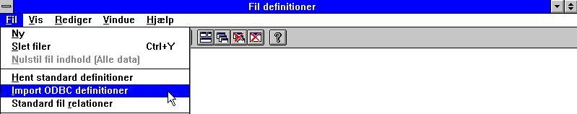

12. Data-Dictionary menuen for import af fildefinitionerne
Herefter kan alle fildefinitionerne overføres fra serveren. Se også 'SW-Tools Data-Dictionary' manualen kapitel 12.3.

Figur liste
1. CDMENU valget 4
2. Kør installationen fra programstyringen 4
3. Installations disk og sti 5
4. Produktvalg ved installationen 5
5. Licens programmet 7
6. TRIO Versionsnummeret 8
7. FTP specifikation ved installation af en server 11
8. Init script for en LAN server 17
9. Installation af X-Basic driveren 29
10. Data-Dictionary menuen for oprettelse af et subsystem 31
11. Oprettelse af et subsystem for COMET 31
12. Data-Dictionary menuen for import af fildefinitionerne 32

Index

3
32-bit 27
A
AIX 21
B
Basic 29;30
C
-c 26
C-Isam 9
COMET 28;30;31;33
Ctras 29
D
-d 25
Data-Dictionary 9;29;31;32;33
F
-f 23
I
-I 11
IBM 21
-icvB 11
IP 9;10;12;16
L
LAN 17;33
Licens 7;33
O
-O 8;11
-ocvB 11
ODBC 9
Optimering 26
Q
-q 14
Quattro 29
R
RAPGEN 30
RM400 20
RS6000 21
S
-s 23
SCO 19
Server 22;23;24;25;26;27
Sinix 29
Socket 9
T
TCP 9;10;12;16
U
Unix 11;19
UNIX 9;11;12;13;15;29
V
-v 24
VIEW 30
X
X-Basic 9;28;29;33

